Интересные ссылки, где можно найти игры и упражнения для развития психических функций:
1.Развитие мелкой моторики и кинезиологии:
https://www.youtube.com/watch?v=gi2MSXVlcuk
https://www.youtube.com/watch?v=HhaWOKzJ3q8
https://www.youtube.com/watch?v=9_ZdedMaJy0
https://www.youtube.com/watch?v=_e3J0lR961U
https://www.youtube.com/watch?v=ouRLgnJ1FP8
2.Упражнения и игры:
https://iqsha.ru
https://www.igraemsa.ru/igry-dlja-detej/igry-na-vnimanie-i-pamjat
https://mozgotren.ru
https://bibusha.ru
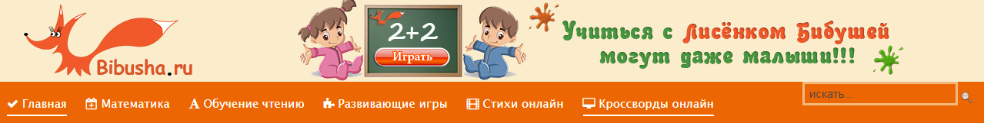
https://gamasexual.ru/
3.Сканворды и кроссворды для детей:
https://concreto.ru
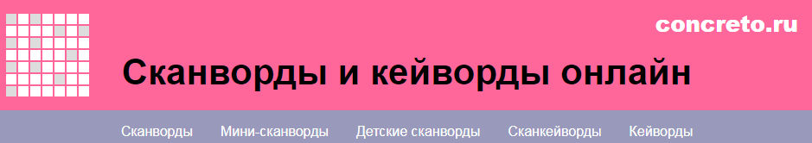
https://www.obovsemka.com/onlajn-krossvordy-dlya-detej/
4.Документ: развитие мышлени:
https://sch1208uv.mskobr.ru/files/razvitie_myshleniya.pdf

